Степени
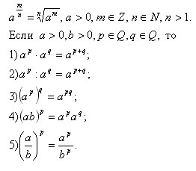
Корни
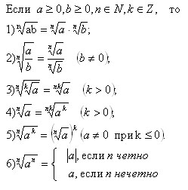
Многочлен
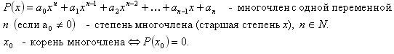
Схема Горнера деления P(x) на (x-x0)
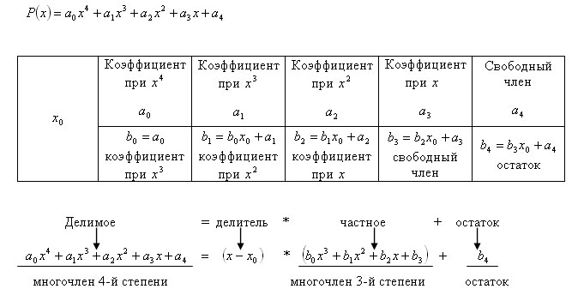
Теорема Безу
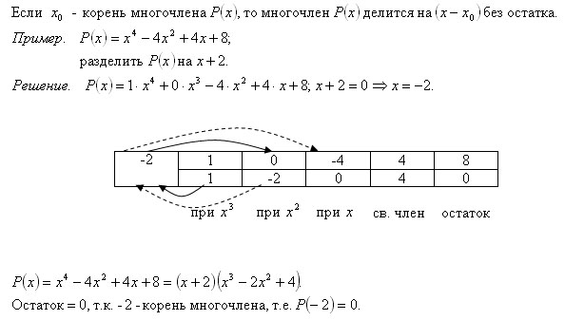
Логарифмы
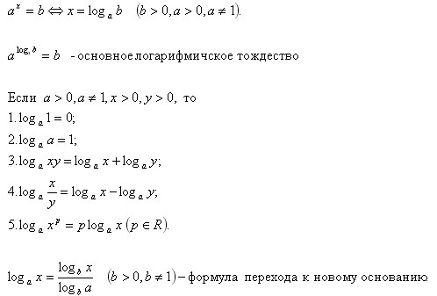
Функции
Числовой функцией с областью определения D называется соответствие, при котором каждому числу x из множества D сопоставляется по некоторому правилу единственное число y, зависящее от x.
Обозначение: y = f(x)
Независимая переменная x – аргумент функции f.
Число y, соответствующее x – значение функции f в точке x.
График функции
График функции f – множество всех точек (x; y) координатной плоскости, где y=f(x), а x «пробегает» всю область определения функции f.
Область определения функции
Область определения функции – множество значений x, для которых выполнимы действия, указанные в правиле f.
Обозначается: ООФ или D(f).
С геометрической точки зрения ООФ есть проекция графика этой функции на ось ОХ.
Область значения функции
Область значений функции – множество значений функции f(x), которые она принимает при изменении x на ООФ.
Обозначается: ОЗФ или E(f).
С геометрической точки зрения ОЗФ – проекция графика на ось OY.
Четность и нечетность функций
Функция f называется четной, если для любых x из ООФ
f(-x) = f(x)
График четной функции симметричен относительно оси OY.
Функция f называется нечетной, если для любых x из ООФ f(-x) = - f(x)
График нечетной функции симметричен относительно начала координат.
Периодичность функций
Функция называется периодической с периодом Т ≠ 0, если для любого x из ООФ
f(x + T) = f(x) = f(x - T).
Для построения графика периодичностью функции с периодом T достаточно провести построение на отрезке длиной T и полученный график параллельно перенести на расстояние nT вправо и влево вдоль оси OX (n – любое натуральное число).
Возрастание, убывание функций
Функция f возрастает на множестве P, если для любых x1 и x2 из множества P, таких, что x2 > x1, выполнено неравенство f(x2) > f(x1).
Функция f убывает на множестве P, если для любых x1 и x2 из множества P, таких, что x2 > x1, выполнено неравенство f(x2) < f(x1).
Преобразования графиков функций
Пусть дан график функции y = f(x)
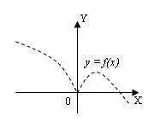
Тогда:
1 . График функции y = f(–x) получается симметричным отображением графика y = f(x) относительно оси OY: 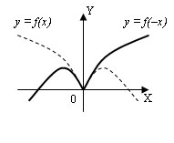
2 . График функции y = –f(x) получается симметричным отображением графика y = f(x) относительно оси OX:
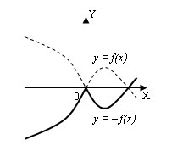
3 . График функции y = |f(x)| получается следующим образом: обводим ту часть графика функции y = f(x), которая лежит выше оси OX, а часть лежащую ниже отобразить симметрично оси OX:
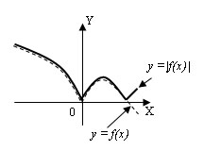
4 . График функции y =f(|x|) получается следующим образом: отбрасываем часть графика функции y = f(x), лежащую левее оси OY, обводим ту часть графика функции y = f(x), которая лежит правее оси OY и отображаем ее симметрично оси OY:
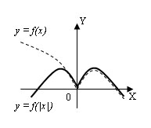
5 .График функции y =f(x–a) + b получается построением графика функции y = f(x) в новой системе координат X`0`Y`, где 0`(a, b), 0`X` || 0X, 0`Y` || 0Y: 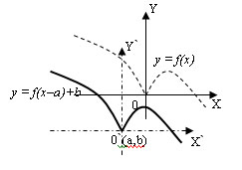
6 . График функции y =f(m*x), m > 0, получается из данного растяжением в 1/m раз (если m < 0) от оси OY (вдоль оси OX) и сжатием в m раз (m > 1) к оси OY:
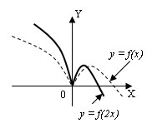
7 . График функции y =k* f(x), k > 0, получается из данного растяжением в k раз (k > 1) относительно оси OX (вдоль оси OY) и сжатием в 1/k раз (при k < 1) к оси OX:
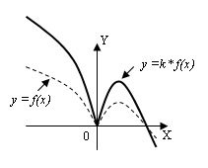
Производная
Определение производной функции в точке х0:
Физический смысл производной:
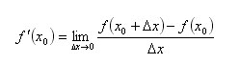
Геометрический смысл производной:
Правила вычисления производных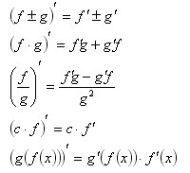
Уравнение касательной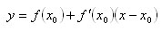
Таблица производных
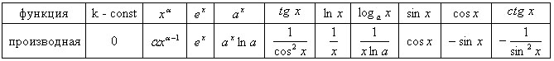
Формула Ньютона – Лейбница
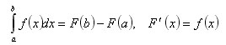
Первообразная (неопределенный интеграл). Таблица интегралов.
